
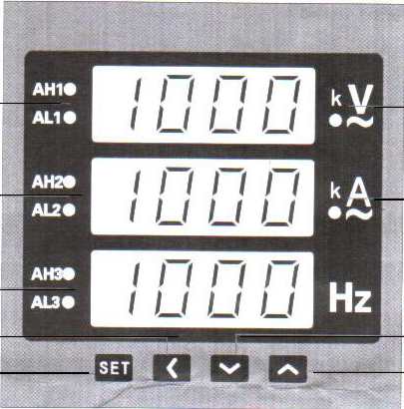
MATERIAIS ELÉTRICOS PARA AUTOMAÇÃO INDUSTRIAL EM BAIXA TENSÃO
Pag. 1
BDI-M194IUF
Multimedidor Digital
Manual de Instruções de Operação
Leia atentamente o manual antes da instalação e operação e guarde-o para uso futuro.
BDI-M194IUF - Multimedidor Digital
Pag. 2
Capítulo 1 - Instruções Gerais
1.1 - Uso
Multimedidor inteligente digital de uma nova geração de instrumento programável, utilizado principalmente para a medição em
tempo real com a indicação da tensão, da corrente e da frequência, ao mesmo tempo, em circuitos monofásicos, por meio de três
linhas de visores “nixie tube”. Com recursos de alta precisão, boa estabilidade, não necessitando de ajuste ao longo do tempo; a
definição dos parâmetros é por teclas no frontal do painel; é um produto original atualizado com a ideia de instrumento de
marcação ou instrumento digital comum.
Capítulo 2 - Modelo e Denominação
2.1 - Características Técnicas
Esta série de instrumentos adota chip específico próprio de medição de parâmetros elétricos (ASIC) em RMS (valor eficaz); um
único microprocessador de chip de alta potência aplica técnicas de processamento digital de sinal com técnica SMT para a
construção de blocos. Ele pode medir com precisão o valor virtual de corrente, de tensão e de frequência da rede elétrica e em
diferentes frequências ou com componente harmônico e também pode convenientemente realizar a configuração de muitos
parâmetros de energia com multiplicador do transformador, no modo de filtragem digital e assim por diante através do teclado
do instrumento. A supressão do potenciômetro de ajuste interno do instrumento adota o modo de ajustamento por software que,
para a produção e com o modo modular de desenho generalizado, reduz o custo de produção significativamente e faz com que o
instrumento seja altamente rentável.
Capítulo 3 - Parâmetros Técnicos
3.1 - Telas da faixa de medição
3.1.1 - Visor de tensão
- medição direta (L-N): 0 ~ 600 Vca
- com TP: 0 ~ 999,9kV (com transformador de potencial adicional (qualquer valor)/100V, o fator de multiplicação no monitor pode
ser definido livremente com programação de 1 a 9999).
3.1.2 - Visor de corrente
- medição direta: 0 ~ 5A c.a.
- com TC: 0 ~ 99,99kA (com transformador de corrente adicional (qualquer valor)/5A, o fator de multiplicação no monitor pode ser
definido livremente com programação de 1 a 9999).
3.1.3 - Visor de frequência: 40 ~ 65 Hz
3.1.4 - Precisão nominal: (tensão, corrente) ± 0,5% um dígito; (frequência) ± 0,1Hz
3.1.5 - Modo de exibição: LED tubo nixie, medição em valor RMS mostrando o valor virtual por três fileiras de visor com quatro
dígitos.
3.1.6 - Taxa de amostragem: cerca de 3 vezes / segundo.
3.1.7 - Visor alta resolução de corrente: até 0,001A, o ponto decimal muda automaticamente
3.1.8 - Visor alta resolução de tensão: até 0,1V, o ponto decimal muda automaticamente
3.1.9 - Visor alta resolução de frequência: 0,01Hz
3.1.10 - Consumo do circuito de entrada: (corrente) < 0,5 VA; (tensão) < 1 VA
3.1.11 - Fonte de alimentação auxiliar: 85 ~ 264V ca / cc
3.1.12 - Consumo da fonte auxiliar: < 3 VA
3.1.13 - Sobrecarga: 20%
3.1.14 - Indicação de “overflow”: exibe os caracteres “HHHH”
3.1.15 - Ambiente da instalação: seco, local livre de ar corrosivo, temperatura de -10°C ~ +50°C e umidade relativa ≤ 85% UR
Reservamos o direito de alterar as características e especificações sem prévio aviso.
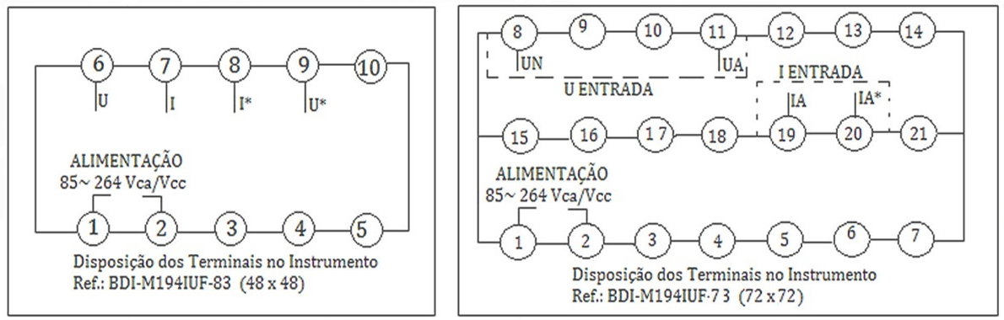
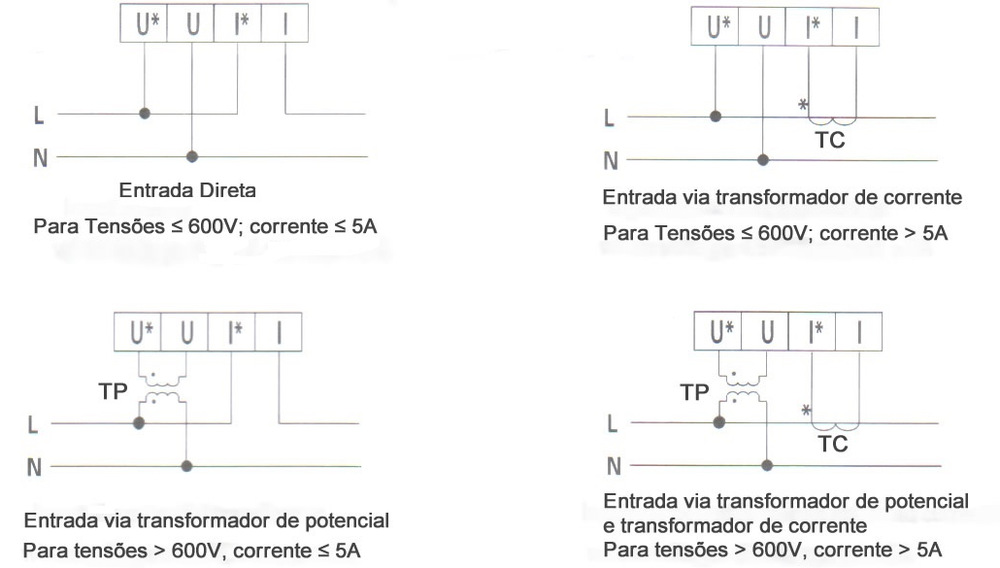
BDI-M194IUF - Multimedidor Digital
Pag. 3
Capítulo 4 - Configuração e conexão
4.1 - Referências, Forma e dimensões (mm)
4.2 - Método de instalação
Selecione o furo correspondente ao instrumento, faça o recorte de acordo com a dimensão da tabela acima, embuta o
instrumento no rasgo e junto coloque as duas peças de aperto nas ranhuras do aparelho para a fixação do instrumento;
pressione e aperte com a mão.
4.3 - Descrição da fiação e do terminal
Atenção: o esquema de fiação na caixa do instrumento tem que ser igual ao do manual; caso contrário, ver referência do
produto.
Circuitos Monofásicos:
4.3.1 - Fonte de alimentação auxiliar: o instrumento precisa de uma fonte de alimentação auxiliar adicional para trabalhar
normalmente. Assegure que a fonte de energia elétrica fornecida seja confiável para evitar danos ao instrumento.
4.3.2 - Entrada de Sinal (entrada I e entrada U): (entrada I) é o terminal em corrente alternada de entrada do sinal de corrente
e (entrada U) é o terminal em corrente alternada de entrada do sinal de tensão. É necessário considerar o uso de TP (trafo
potencial) para tensões superiores a 600Vca e o uso de TC (trafo corrente) quando a corrente de entrada é maior que 5A em
ca (corrente alternada). Fusíveis de 1A são recomendados para os terminais de entrada de tensão.
Reservamos o direito de alterar as características e especificações sem prévio aviso.
Referência | Forma (Quadrado) | Frontal Largura | Frontal Altura | Caixa Largura | Caixa Altura | Caixa Profundidade | Recorte Largura | Recorte Altura
BDI-M194IUF-83 | 48 x 48 | 48 | 48 | 44 | 44 | 100 | 45 | 45
BDI-M194IUF-73 | 72 x 72 | 72 | 72 | 67 | 67 | 80 | 68 | 68

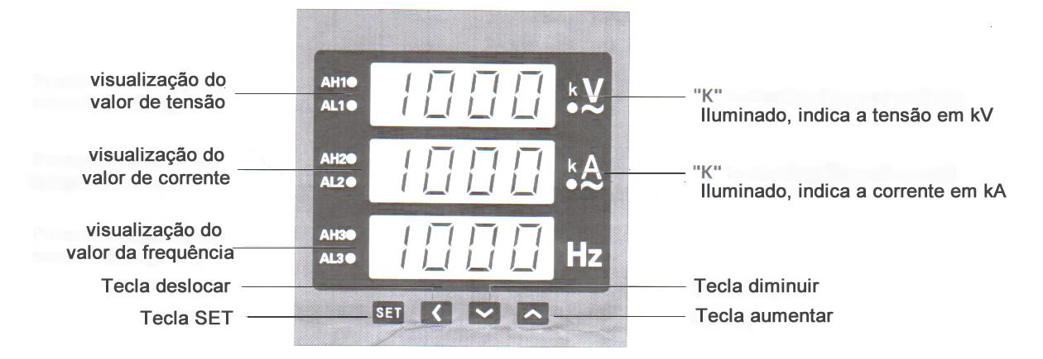
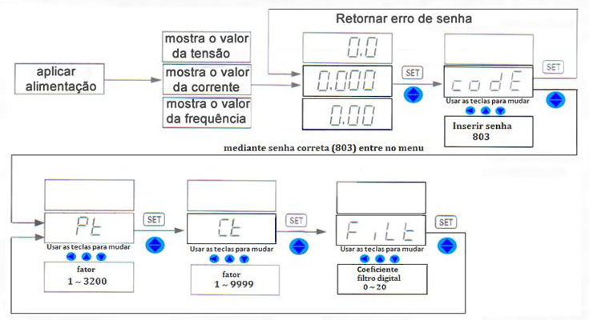
BDI-M194IUF - Multimedidor Digital
Pag. 4
Capítulo 5 - Programação e Utilização
5.1 - Descrição
Nota: Se a luz de k estiver ligada, a unidade foi mudada de A ou V para kA ou kV.
5.2 - Como Operar
Quando da alimentação do instrumento, ele entra em estado de medição e exibe os valores automaticamente 2s mais tarde. Entre
na programação pressionando a tecla SET. O fluxograma operacional é o seguinte:
1. Senha para entrar no menu é 803.
2. Pressione a tecla SET por 2s para sair do estado de programação e ir para a visualização de parâmetro; vai voltar ao estado de
medição e exibe os valores automaticamente se não houver nenhuma ação fundamental em 60s no estado de programação.
Fluxograma funcional do multimedidor digital programável
Reservamos o direito de alterar as características e especificações sem prévio aviso.
BDI-M194IUF - Multimedidor Digital
Pag. 5
5.3 - Especificação dos parâmetros da programação
5.4 - Advertências
5.4.1 - Confirme se a fonte de alimentação de entrada de rede do instrumento é confiável e se as ligações das fiações nos
respectivos terminais estão corretas antes da energização do aparelho.
5.4.2 - O instrumento deve ser pré-aquecido durante 15 minutos para garantir a precisão da medição.
5.4.3 - O instrumento a ser usado não deve ser batido, derrubado ou vibrar excessivamente, e o ambiente onde será instalado
deve atender aos requisitos técnicos.
5.4.4 - O medidor deve ser programado de acordo com a faixa de medição exigida na aplicação. O usuário deve confirmar se o
intervalo de medição do medidor se encaixa com as especificações dos transformadores do instrumento e redefinir os
parâmetros das medições novamente.
Capítulo 6 - Embalagem e Armazenamento
O instrumento e acessórios com a embalagem devem manter-se em condições de armazenamento em ambiente fresco, seco,
livre de gás corrosivo e umidade, com temperatura inferior a +70°C, acima de -40°C e umidade relativa ≤ 85%.
Reservamos o direito de alterar as características e especificações sem prévio aviso.
Contato Tel: (11) 2081-8168
WhatsApp / vendas: (11) 98324-0256 ; (11) 98368-0032
Email: comercial@bhseletronica.com.br
www.bhseletronica.com.br
BDI-M194IUF..abr 2013
 | Código | Nome | Faixa de ajuste | Descrição
1 | Pt | Fator multiplicador da tensão  Pt | 1 ~ 3200 | Quando a entrada de tensão é direta (0-600V), Pt é definido como 1.  Quando na entrada de tensão se utiliza um TP (*/100V), Pt é definido como:  Definir o fator multiplicador do trafo de potencial do circuito de entrada na medição da tensão. O fator multiplicador é = (valor da tensão do circuito primário TP) ÷ (valor da tensão do circuito secundário TP); após o ajuste, o valor indicado no instrumento será calculado de acordo com o valor da tensão do circuito primário do trafo de potencial.
2 | Ct | Fator multiplicador da corrente  Ct | 1 ~ 9999 | Definir o fator multiplicador do trafo de corrente no circuito de entrada na medição de corrente. O fator multiplicador é = (valor da corrente do circuito primário do TC) ÷ (valor da corrente do circuito secundário TC); após o ajuste, o valor indicado no instrumento será calculado de acordo com o valor da corrente do circuito primário do trafo de corrente, e o fator de multiplicação deve ser ajustado como 1 quando não há nenhum trafo de corrente.
3 | FiLT | Coeficiente filtro digital  FiLT | 0 ~ 20 | O coeficiente de filtragem é usado para definir que os valores medidos sejam mais estáveis. O coeficiente de filtragem pode normalmente afetar o tempo de resposta do medidor. Quanto maior for o coeficiente de filtragem, mais estável será o valor medido. Quanto menor for o coeficiente de filtragem, a pontualidade no tempo de resposta da medição será mais pobre.

